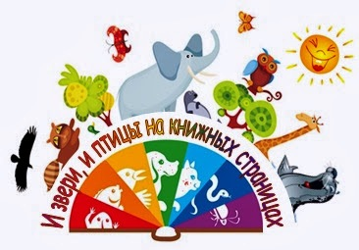
Советуем прочитать:
Захарова Светлана.
Приключения ежа Митрофана [Текст] : экологические сказки / С.А. Захарова. - Краснодар: Традиция. 2010.-80 с.: ил.
Сладков Н.И.
Лесной календарь: Рассказы и сказки/Н.И. Сладков,- Москва: Стрекоза, 2003.-192 с.: ил.
Чаплина В.В.
Мои питомцы: Рассказы для детей/ В.В. Чаплина.-Москва:Махаон,2001.-160 с.: ил.
Чарушин Е.И.
Рассказы про птиц и зверей/ Е.И. Чарушин.-Москва: Самовар, 2015.-96 с.: ил.
Я познаю мир. Экология. Детская энциклопедия/ Авт.-сост, А.Е. Чижевский.- Москва: Астрель, 2005.-416 с: ил.

Мы ждём Вас по адресу:
г. Горячий Ключ, ул. Ленина, 33
Часы работы: с 10-00 до 18-00

Выходной - суббота
Последний день месяца - санитарный
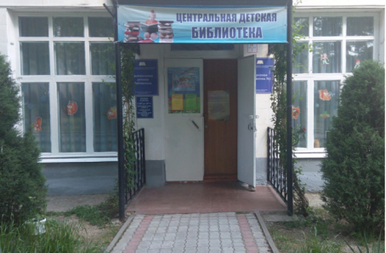
Составитель: Солдатова О. И ., библиограф ЦДБ
МБУК «ЦБС»
Центральная детская библиотека

Земля – наш общий дом
Есть просто храм, есть храм науки,
А есть еще природы храм -
С лесами, тянущими руки
Навстречу солнцу и ветрам.
Он свят в любое время суток,
Открыт для нас в жару и стынь.
Входи сюда, будь сердцем чуток,
Не оскверняй ее святынь!

А. Смирнов
Буклет
Горячий Ключ – 2017

Добрый день, девчонки и мальчишки!
Все мы - жители Земли. Мы шагнули в 21 век, имея множество достижений в области техники, науки, искусства, образования. Но наряду с достижениями у человечества появились и большие проблемы. К числу самых актуальных относятся проблемы экологии.
Чтобы сохранить природу, а заодно и самим уцелеть, люди стали очень серьёзно изучать законы живой природы. Так возникла наука ЭКОЛОГИЯ. Это слово составлено из двух греческих слов: «ойкос» - «дом» и «логос»- «наука». Значит, можно сказать, что экология – это наука о нашем общем доме и о законах, по которым мы должны в нём жить.
Все мы обязаны своей жизнью нашей планете – прекрасной Земле, стонущей от боли, взывающей о помощи. Сегодня каждый человек должен знать, чем мы обязаны растениям и животными и как сохранить всё живое на Земле
Вдумайтесь в содержание призыва к вам писателя Михаила Пришвина: «Для рыбы нужна чистая вода – будем охранять наши водоемы. В лесах, степях, горах живут разные ценные животные – будем охранять наши леса, степи, горы. Рыбе – вода, птице – воздух, зверю – лес, степи, горы. А человеку нужна Родина. И охранять природу – значить охранять Родину».

Мы хотим, чтоб птицы пели,
Чтоб вокруг леса шумели,
Чтобы были голубыми небеса,
Чтобы речка серебрилась,
Чтобы бабочка резвилась
И была на ягодах роса!
Мы хотим, чтоб солнце грело
И березка зеленела,
И под елкой жил смешной колючий еж.
Чтобы белочка скакала,
Чтобы радуга сверкала,
Чтобы летом лил веселый дождь!
Давайте будем беречь планету!
Во всей Вселенной красивей нету,
Во всей Вселенной она одна,
Что будет делать без нас она!

Трудно представить, что один человек может как-то повлиять на судьбу лесов или спасти исчезающие виды. Но мы часто забываем о том, что даже пример одного человека может воодушевить остальных на спасение природы. Не стоит недооценивать даже самые незначительные действия. Независимо от того, где вы решаете проблемы, вы можете внести свой вклад в спасение нашей планеты.
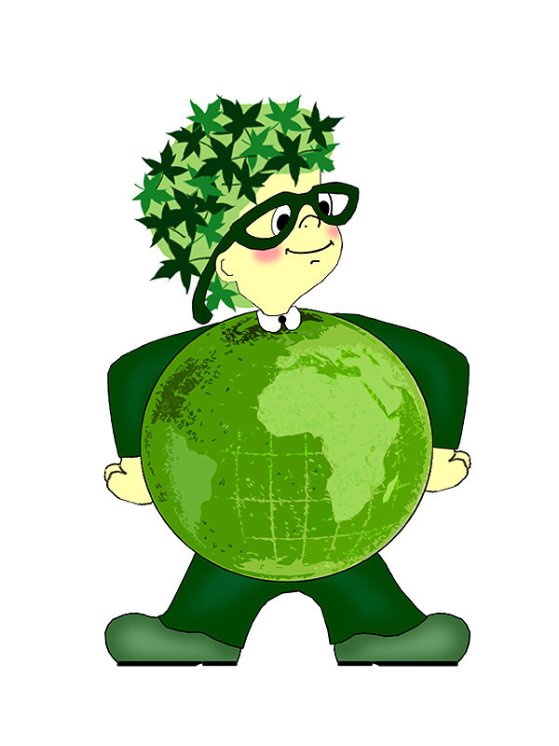
Главное нужно запомнить, что дело охраны природы покоится на трех китах: уменьшение количества отходов, рачительном использовании ресурсов и утилизация вторичного сырья.
Запомните заповеди юного эколога:
-не только смотри, а наблюдай;
-не шуми, а слушай и понимай;
-не обижай, не мешай, а помогай братьям нашим меньшим – насекомым, птицам, животным.

